ББК 84(4Р)
К 67

Книга издана к 90-летию Севастопольской Центральной детской библиотеки имени А.П. Гайдара

Корниенко Т.
К 67 Сказка о сказке: для мл. шк. возраста. / Татьяна Корниенко; ред. С. Капранова – Севастополь: НПЦ «ЭКОСИ-Гидрофизика», 2010. – 20 с., ил. 14

Какие удивительные истории могут приключиться с человеком, особенно если этому человеку почти восемь лет, и он любит читать интересные, умные и добрые книги! Хотите узнать? В «Сказке о сказке» как раз об этом и написано.

ББК 84 (4Р)

© Т.Г. Корниенко, 2010
© Центральная детская библиотека им. А.П. Гайдара, 2010

«Вот буду сто лет тут сидеть, и пусть они обзываются, сколько хотят», – бубнила Иришка, нащупывая ногой очередную ветку. Конечно, ворчать можно сколько угодно и о чём угодно, но жить на дереве? Не макака же она, не горилла какая! Просто здесь не так обидно, как внизу: над головою облака, вокруг листья, а люди… Впрочем, до всех людей сейчас ей никакого дела не было. Кроме одной, самой их важной части – девчонок и мальчишек её первого «А».

А всё началось весной.
«Познакомьтесь, это Петя Пятёркин. С этого дня он будет учиться в вашем классе», – сообщила Варвара Степановна и отвернулась, чтобы поднять шлёпнувшийся на пол журнал. В это время новенький посмотрел на Иришку, улыбнулся, Иришка в растерянности показала ему язык, получила замечание и… собственно, всё. Но улыбка не осталась незамеченной. На следующей же переменке Лидочка, самая красивая, умная и задиристая девочка их класса объявила, что Ирка – страшилище бесцветное, ну просто… ну просто какая-то жёлтая моль. А то, что Петя ей улыбнулся, так это потому, что при виде такой уродины только и можно, что хихикать.
И таким это враньё получилось убедительным, что Иришка осталась одна. Сначала она возмущалась, пыталась доказывать, что всё это – подлая ложь, потом ревела потихоньку, потом привыкла, загрустила, а перед летними каникулами, глянув в зеркало, вдруг удивилась, отчего замечательный Петя Пятёркин улыбнулся ей, самой некрасивой девчонке во всем классе. Да что в классе – в мире!
Бывшая подружка Лидочка жила в одном с Иришкой дворе, поэтому нет ничего удивительного в том, что лето не получилось. Перемен не сулило и скорое первое сентября.
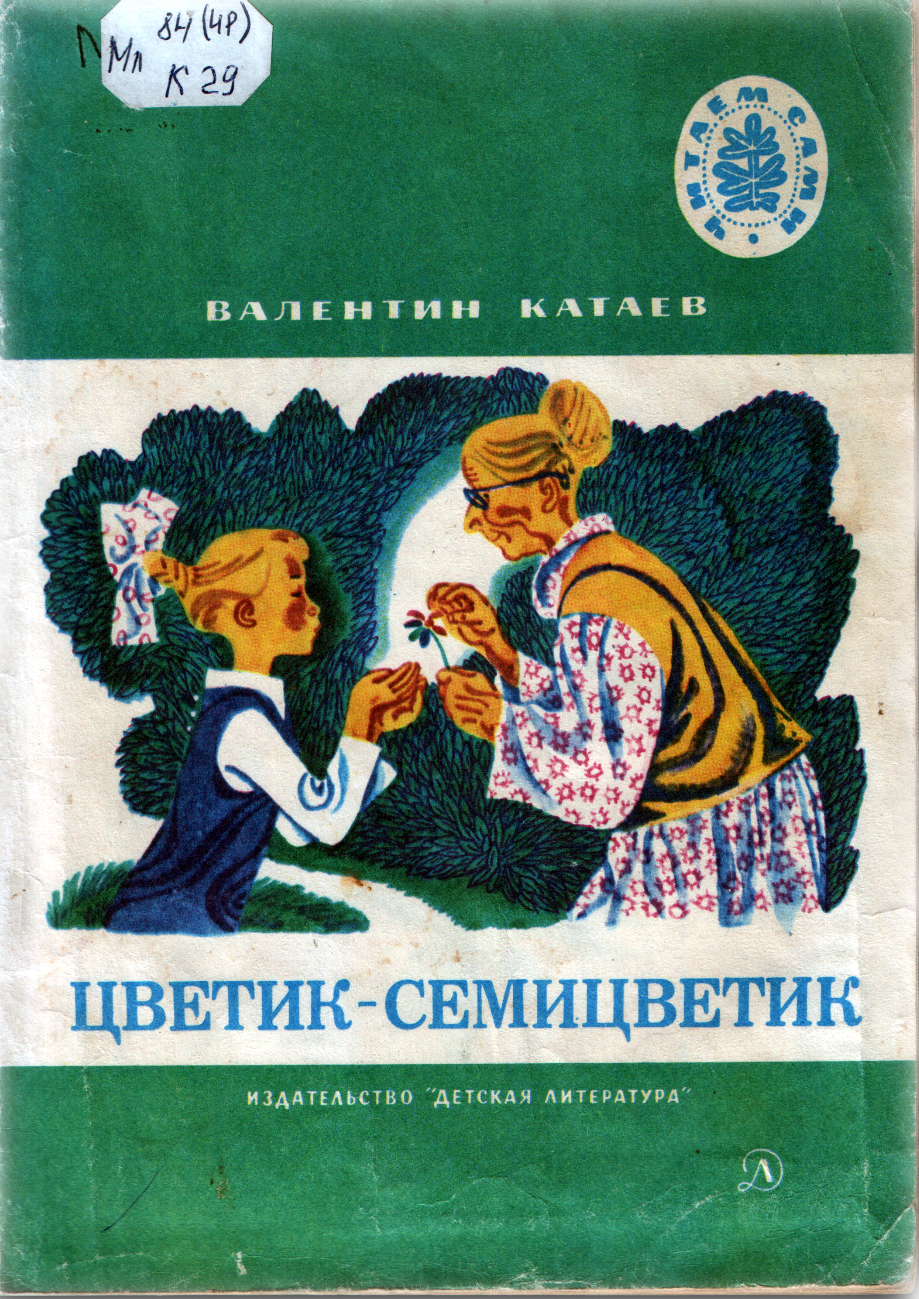
Покачавшись на нижней ветке, Иришка спрыгнула с дерева и поплелась домой. Проходя по совершенно пустой детской площадке, она увидела книгу. Книжка лежала в песочнице, и, судя по всему, её здесь просто-напросто забыли.
«Вот маши-растеряши! – Иришка подняла книгу, стряхнула песок и прочла, – «Цветик-семицветик». «Ух ты! Это же про девочку Женю! Про то, как волшебный цветок исполнял любые её желания!»
Эта сказка Иришке нравилась. Очень-очень! Потому что была справедливой. Потому что заканчивалась по-честному.
«Эх, мне бы такой цветочек! Тогда Лидка перестала бы дразниться жёлтой молью, мы бы сразу помирились и стали дружить: я, она и Петя Пятёркин».
Вздохнув, Иришка положила находку на скамейку так, чтобы рассеянный хозяин, обнаружив пропажу, сразу же её и заметил. Но вдруг в этот самый момент небо потемнело, и поднялся такой ветер, что девочке пришлось поскорее схватить книжку и вместе с ней спасаться от хлынувшего на город ливня.
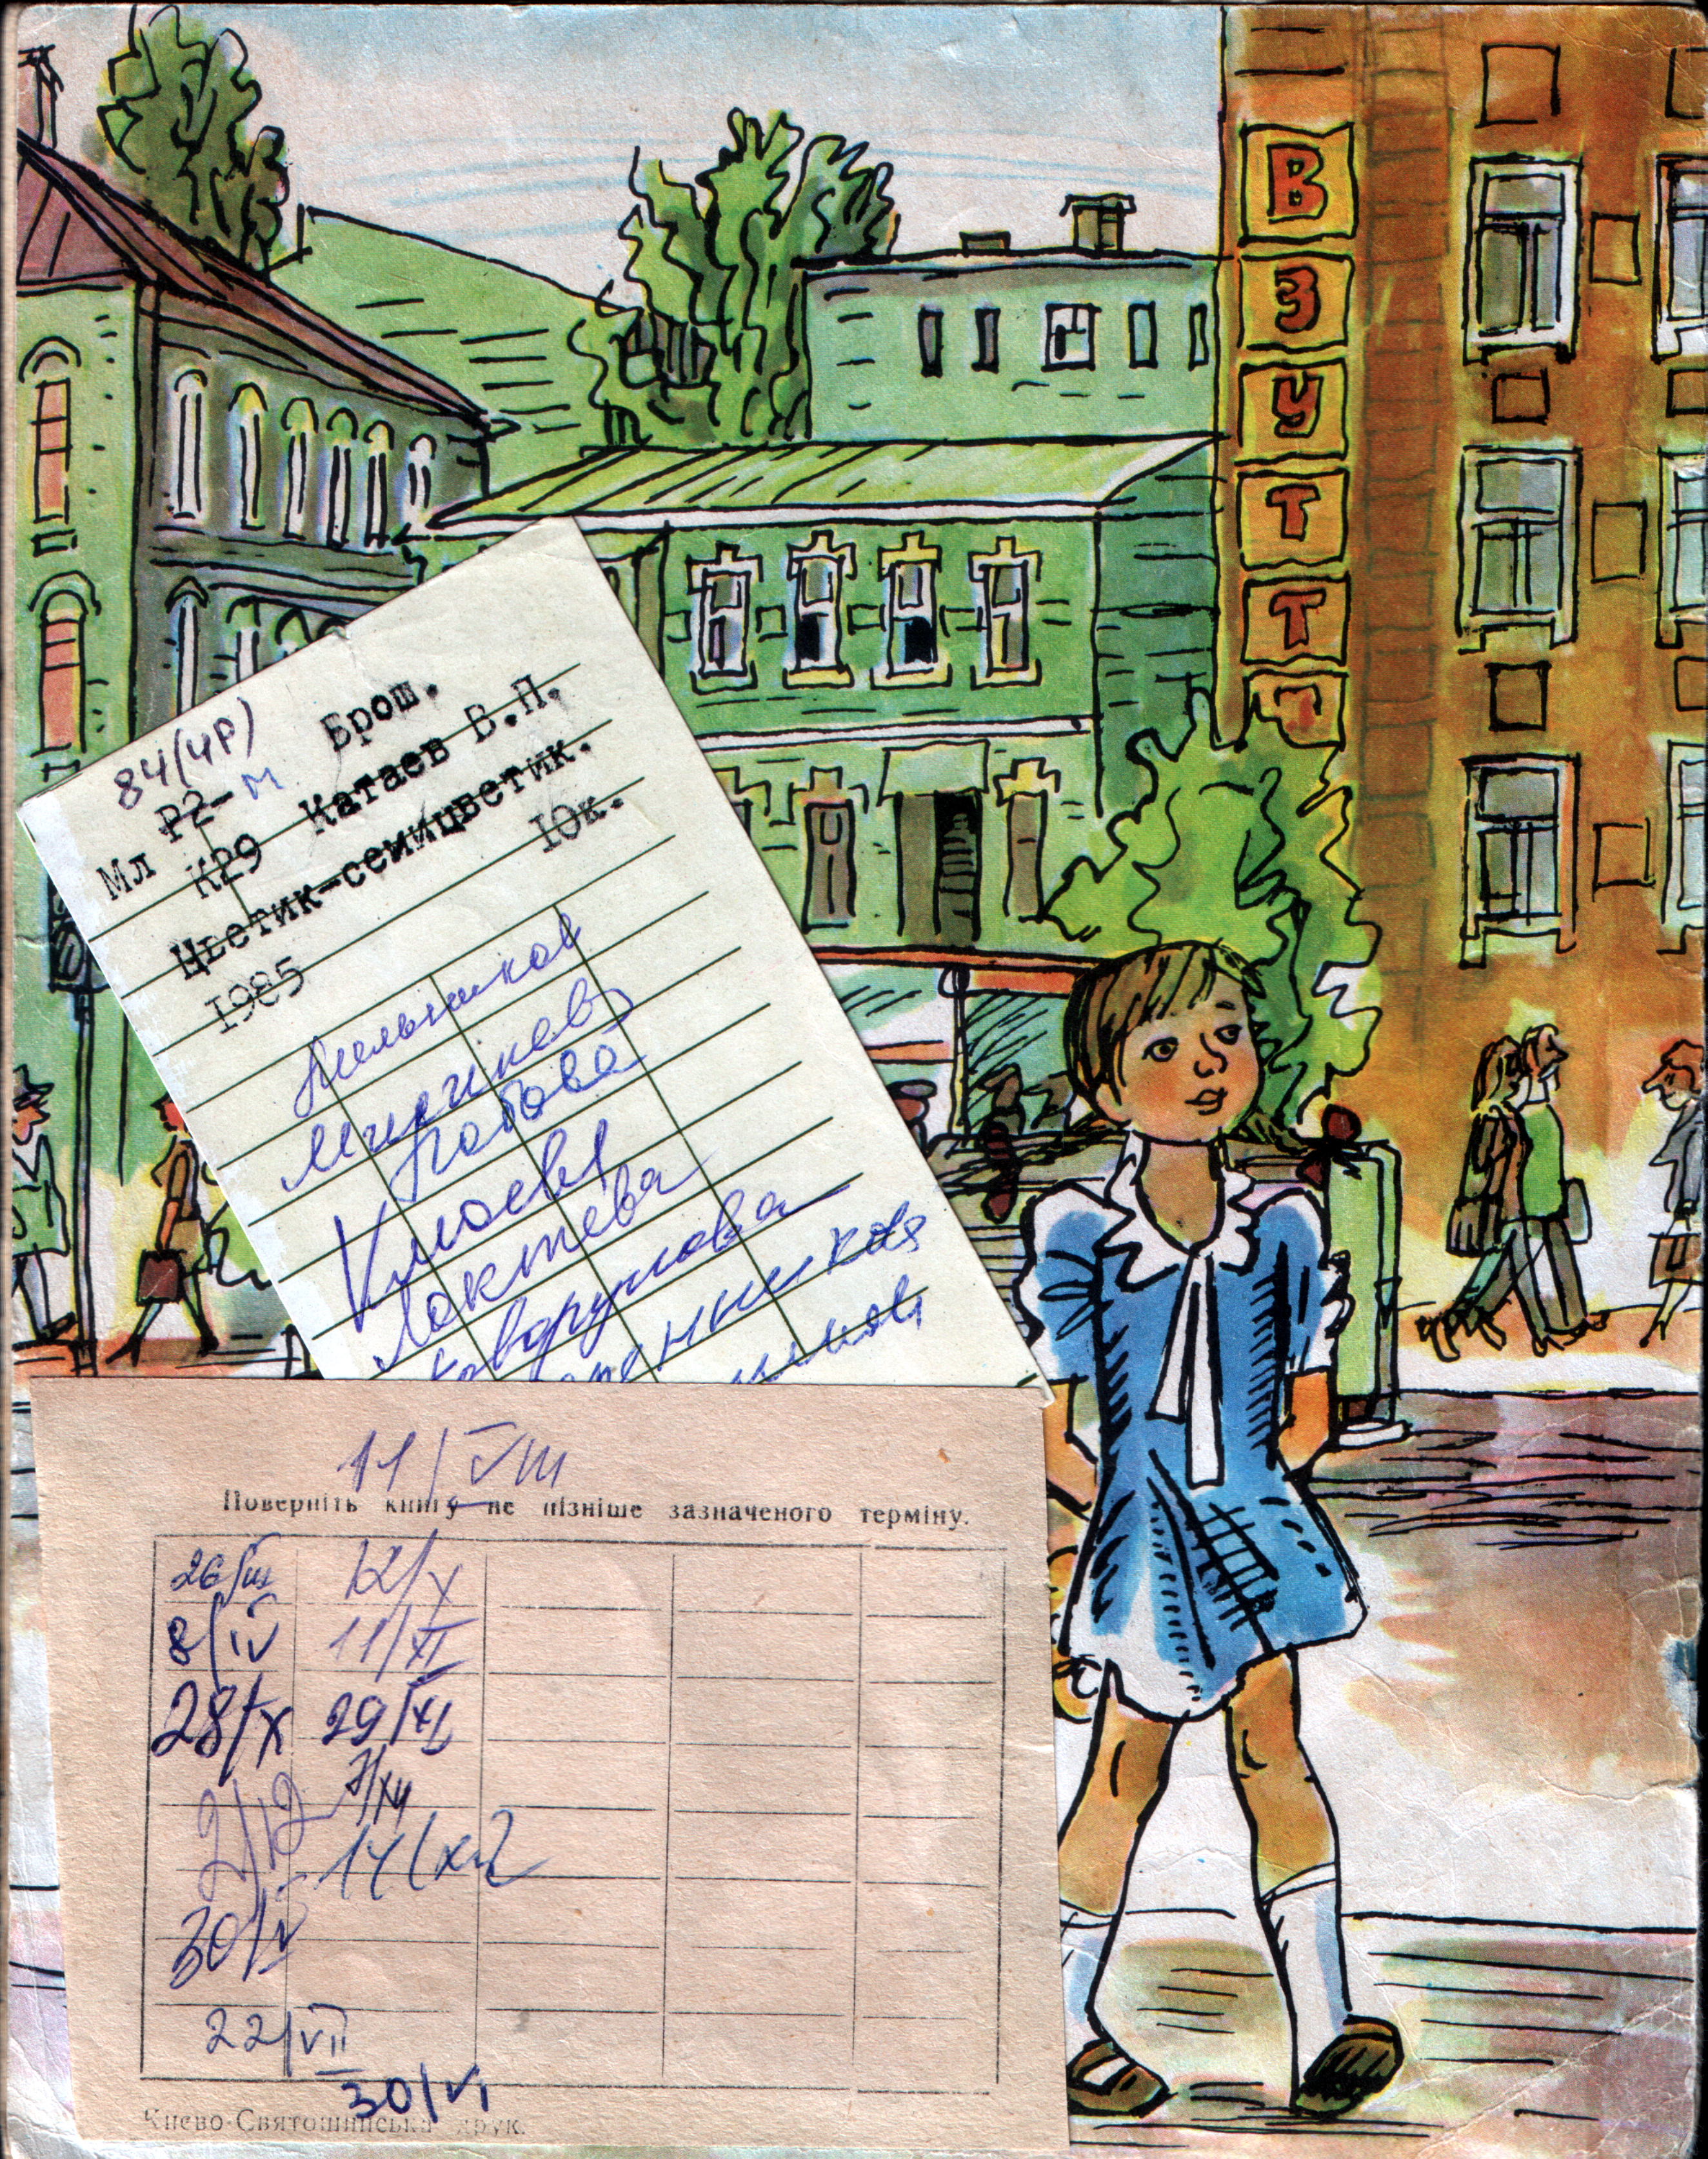
В подъезде Иришка смахнула с обложки крупные дождевые капли и перевернула несколько страниц: вдруг найдётся какая-нибудь пометка или записочка с именем растяпы. Никаких записок она не обнаружила, зато нашла приклеенный к внутренней стороне обложки листочек не с одной, а с целой колонкой фамилий. Книжка оказалась библиотечной. «Себе заберу» – решила Иришка, но тут же передумала: как-то нечестно было так поступать с чужой вещью. «Пойду и отдам. Только не сегодня. Сегодня я сама почитаю».
Следующее утро, утро тридцатого августа, получилось у природы тихим и прозрачным. Иришка поковыряла вилкой яичницу: есть не хотелось. Ну, действительно, какая может быть яичница, когда впервые предстоит пойти в библиотеку одной, без Варвары Степановны и своего класса! Если бы Иришку спросили, что её так разволновало, она бы ни за что не ответила. Просто когда что-то делаешь впервые, всегда немножечко страшно. Ведь может же так случиться, что добрая тётя-библиотекарь, которая интересно рассказывает про разные книги, увидав некрасивую девочку, перестанет быть доброй и заругается?
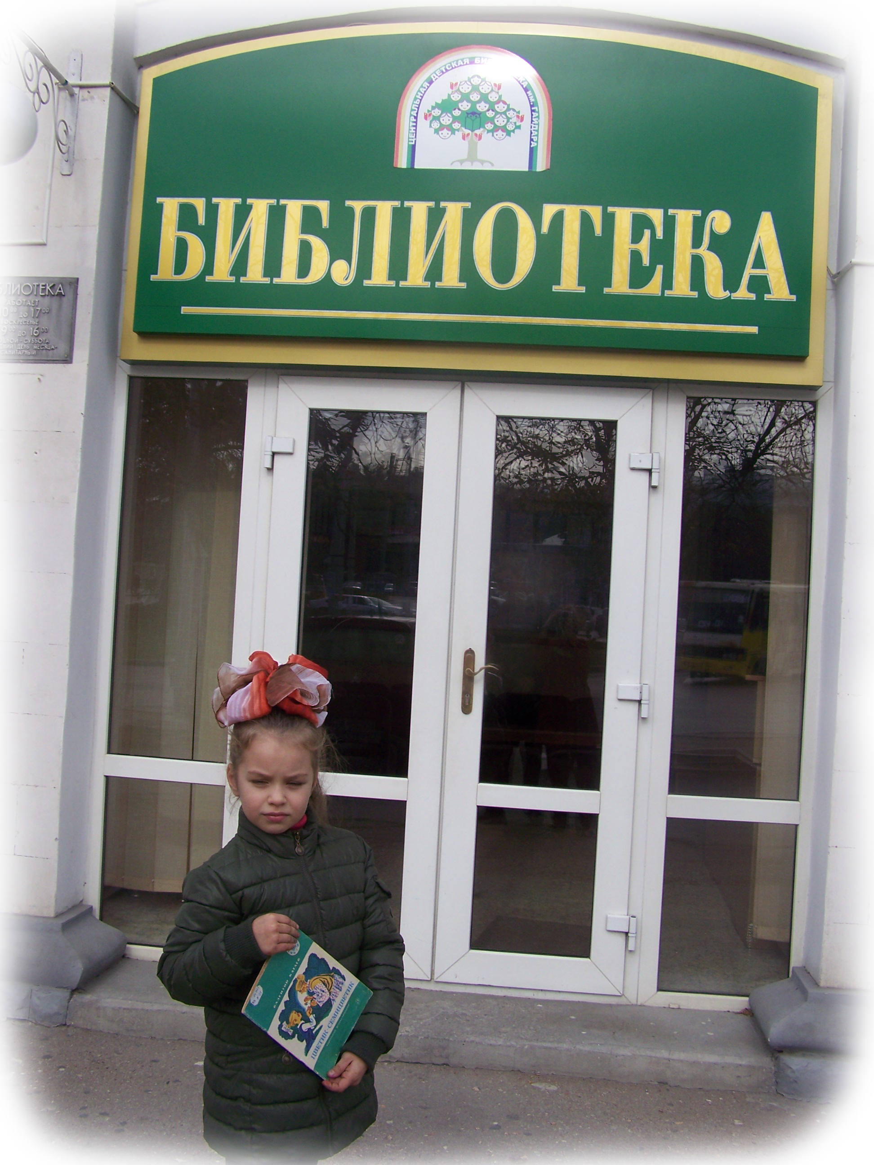
«Ну и пусть! Я тебя всё равно отнесу!» – заверила книгу Иришка и вышла из дома.
Очень скоро она дошла до большой площади с ёлкой посередине, которую под Новый год всегда украшали разноцветными лампочками и бумажными гирляндами. На секунду задержалась перед зелёным щитом с надписью «БИБЛИОТЕКА», вдохнула побольше воздуха и потянула на себя дверь.
В свои почти восемь лет Иришка уже знала, что дверь – это не просто такая тяжёлая штуковина с ручкой. Это – граница. Вот взять дверь в детскую поликлинику. Она ничего хорошего не сулит. А школьная заставляет сердце биться чуточку сильнее. Сейчас это же самое сердце замерло: Иришке показалось, что она открыла одну из тех чудесных дверей, которые делают всё вокруг похожим на сказку.
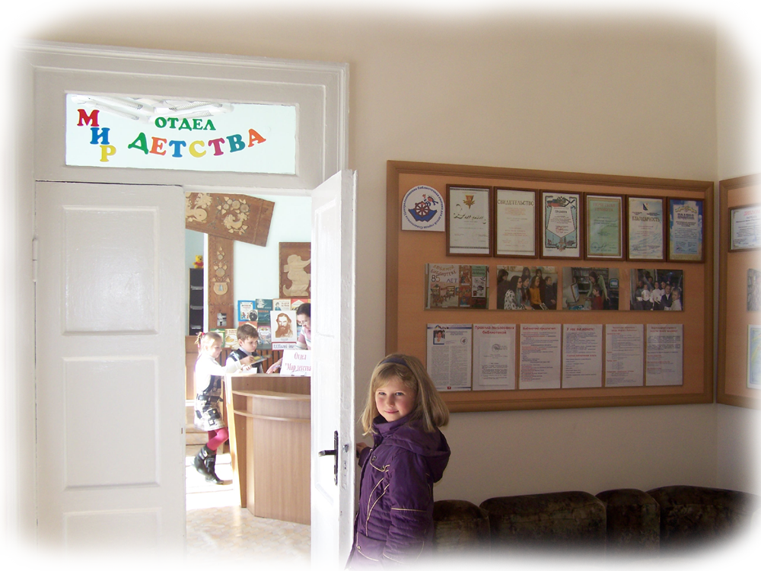
Солнечный лучик проник сквозь окно, и, спрыгнув на пол, прочертил на нём самую настоящую солнечную дорожку. По такой дорожке и можно-то было идти только на цыпочках – через прихожую с рогатой вешалкой, мимо зеркала, спрятавшегося за каким-то растением, торчащим из деревянной кадки, мимо картин в рамах, маленького столика и мягкого кожаного дивана. Иришкин нос несколько раз шмыгнул, втягивая удивительный, ни на что не похожий воздух, заполнявший этот дом. Разве что театр, в который они ходили вместе с мамой, да, пожалуй, музыкальная школа, куда уже бегала она одна, могли соперничать с библиотекой своим ни на что не похожим запахом. Солнечная дорожка подвела девочку ещё к одной, распахнутой настежь двери, а заодно и к той самой тёте-библиотекарю, которую так опасалась Иришка.
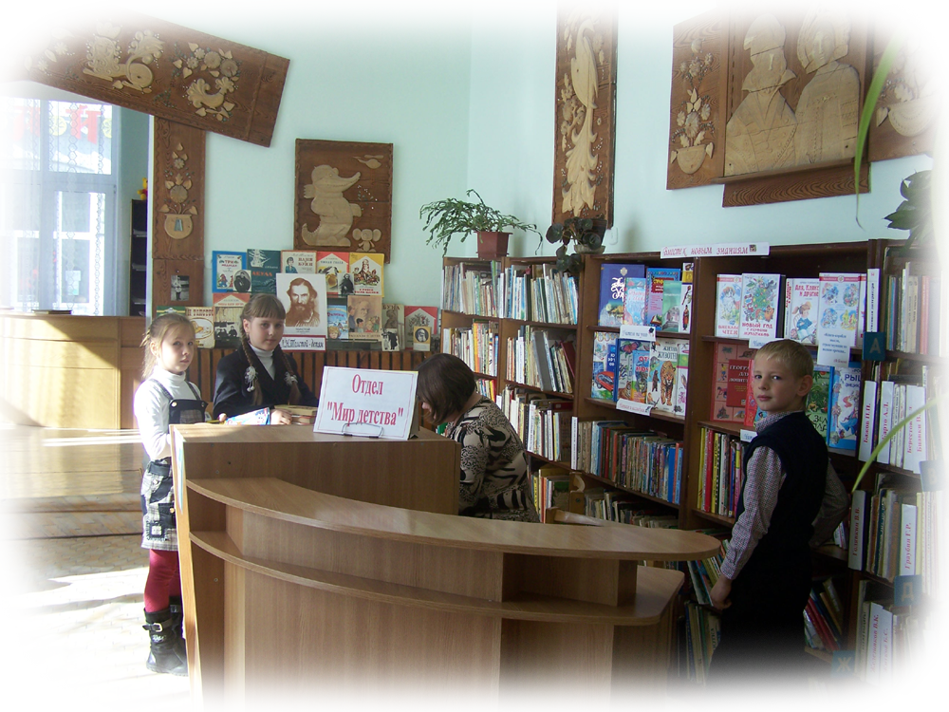
– Здравствуй, ранняя пташка! Ты сегодня первой пришла в библиотеку. Не спится перед школой?
– Здравствуйте. Я книжку принесла – «Цветик-семицветик».
– Очень хорошо. Только что же это мы с тобой здесь стоим? Ну-ка, заходи!
Даже глупый малыш не стал бы сомневаться, что в комнате, в которой они оказались, живут книги. Иришка уже бывала здесь, и не один раз, но теперь, без шумной толпы одноклассников и надёжной Варвары Степановны, почему-то растерялась и спросила просто так:
– Тётя, тут книги хранятся?
Библиотекарь улыбнулась. Улыбнулась немного хитро:
– Ну, во-первых, давай познакомимся. Меня зовут Светлана Владимировна. А тебя?
– Иришка, ой, Ира. Ира Заяц.
– И где же такие храбрые зайцы учатся?
– В первом «А» классе. Нет! Уже почти во втором.
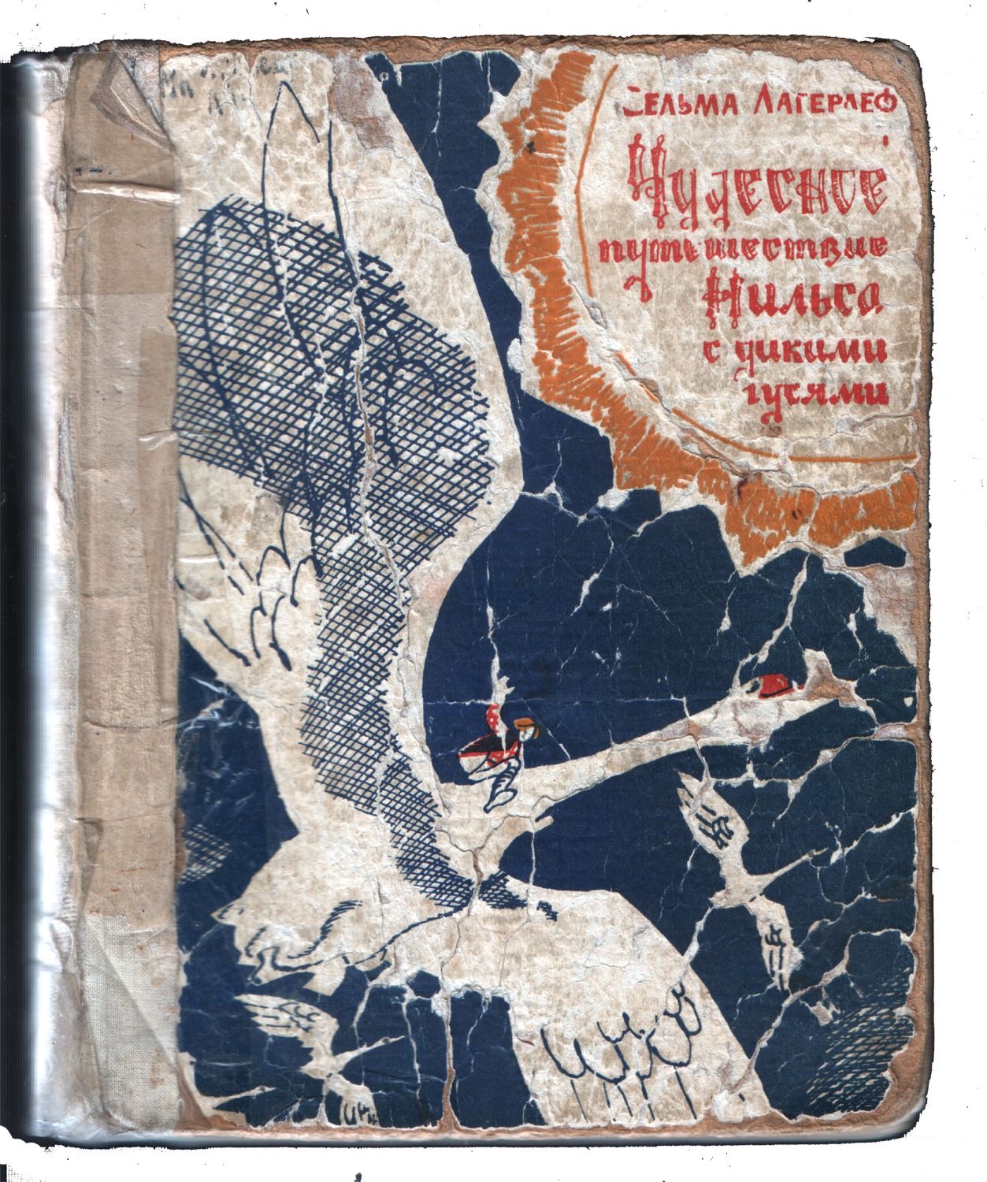
– Видишь ли, Иришка, все эти книги как раз тут и не хранятся. Если бы они хранились, то их никто даже в руки бы не брал. Вдруг испортятся? Ты ошиблась. Эти книжки всё время трудятся, храниться им некогда. Поэтому постепенно из новеньких и никому неизвестных превращаются в старые, потрёпанные, но зато любимые.
– Значит, самые интересные книги всегда самые… – слово не подбиралось.
– Да, самые растрёпанные, самые потёртые, самые зачитанные. И это несмотря на то, что мы о них заботимся почти так же, как мамы заботятся о своих детях.
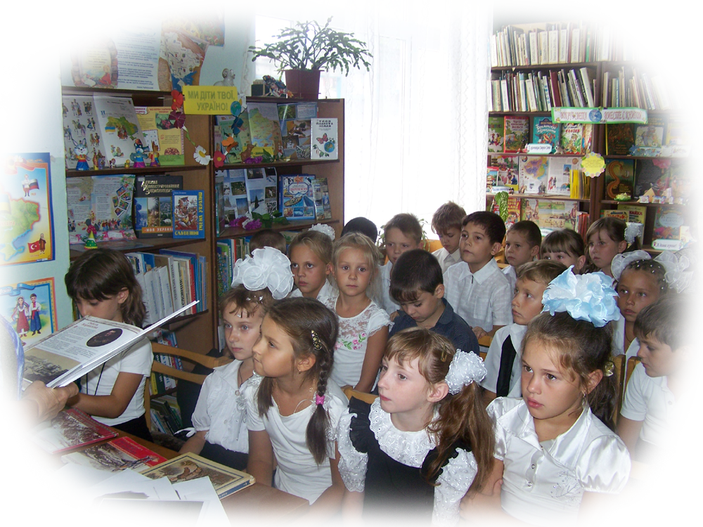
– Надо сказать всем школьникам, чтобы они тоже так делали! – воскликнула Иришка и тут же вспомнила про «Цветик-семицветик».
– Вот, я её на скамейке нашла. Забыли, наверное. Это Ваша книжка?
– Сейчас узнаем, – Светлана Владимировна заглянула под обложку и удовлетворённо кивнула, – Конечно, наша! Спасибо, что не поленилась её принести. А себе не хотела оставить?
Иришка замотала головой. Сначала вперед-назад – «да», а потом из стороны в сторону, быстро-быстро – «нет»! Библиотекарь засмеялась.
– Но хоть прочитала?
– Прочитала. Я её и раньше читала. Когда мы всем классом к вам приходили. Может быть, помните?
– Помню. Понравилась сказка?
– Очень! – Иришка зажмурилась и повторила, – Очень-очень-очень! – и вдруг призналась, – Вот бы мне такой цветик. Хотя бы один – единственный лепесточек!
– А что бы ты с ним стала делать? – совершенно серьёзно спросила Светлана Владимировна.
– Я…
Иришка задумалась. Сначала она хотела сказать, что загадала бы стать самой настоящей красавицей с длинными, чёрными, а не рыжевато-жёлтыми волосами и обязательно без отвратительных веснушек. И чтобы Лидочка не дразнилась, а Петя Пятёркин снова посмотрел на неё так, как в тот самый первый и единственный раз. Она уже почти начала говорить, но в последний момент вдруг вспомнила, как ревела два дня назад эта самая Лидочка, а весь двор до ночи искал её пушистого котёнка.
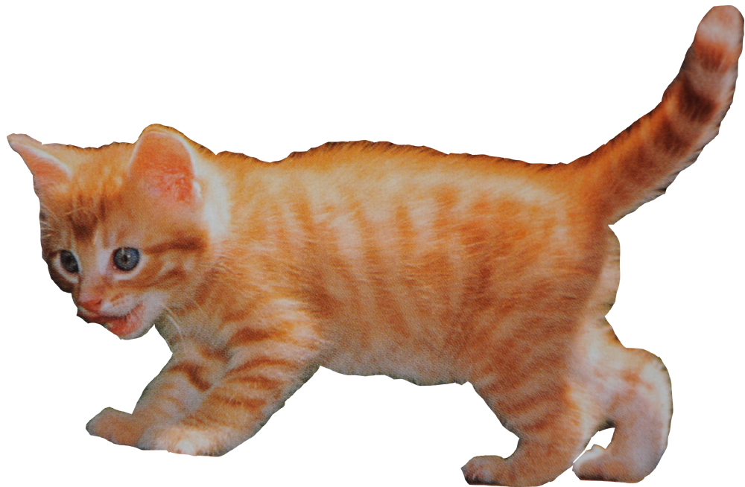
– Я бы попросила цветика сделать так, чтобы Лидкин котёнок нашёлся, – быстро, словно боясь передумать, выпалила Иришка. На секундочку, на одну малюсенькую секундочку ей вдруг показалось, что эти слова она говорит не внимательно слушающей её Светлане Владимировне, а самому настоящему цветику-семицветику.
– Кто же это – Лидка?
– Один человек. Только мы с ней поссорились.
– И тебе не жалко потратить единственное желание на девочку, с которой поссорилась?
Иришкины глаза широко распахнулись, и она прошептала:
– Жалко. Но пусть! Зато котёнок найдётся. Он маленький.
Светлана Владимировна обняла девочку за плечи и подвела к полкам:
– Ну что ж, волшебница, выбирай себе самую интересную книгу.
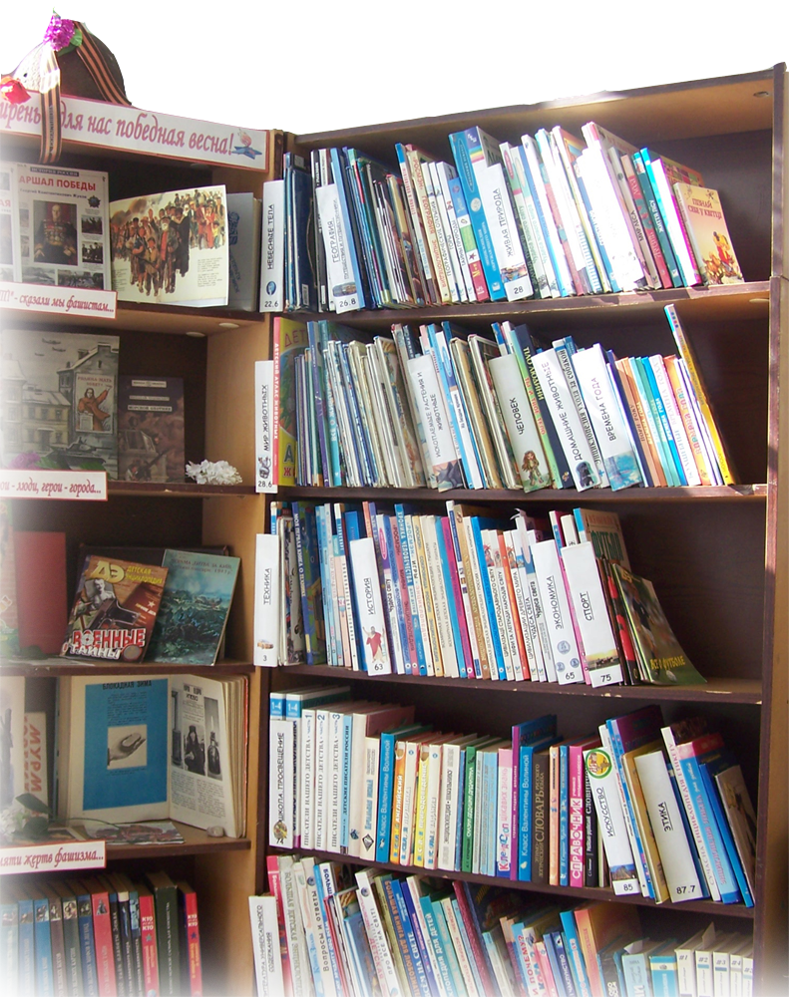
Легко сказать! Вон их сколько. Наверное, целый миллион. И новенькие совершенно, и потрёпанные. И все такие яркие!
Иришка наугад протянула руку, чтобы достать из разноцветного ряда хоть что-нибудь, но в этот момент услышала, как кто-то вздохнул грустно-грустно. От неожиданности она вздрогнула и обернулась. Может, это Светлана Владимировна? Нет, она что-то пишет за своим столом. Рядом – никого. Кто же это так тяжко вздыхает? Ну вот! Снова! Девочка метнула взглядом по полкам и вдруг… её рука сама потянулась к совершенно новенькой книге. Только… Иришка пожала плечами. Вместо цветных картинок на обычном желтоватом картоне скучными чёрными буквами было напечатано «Сказка о книжке». И больше ничего. Даже имени писателя не было, хотя уж его-то всегда на обложке пишут.
– Это ты вздыхаешь? – мысленно (а как же ещё разговаривать с книгами?) спросила Иришка.
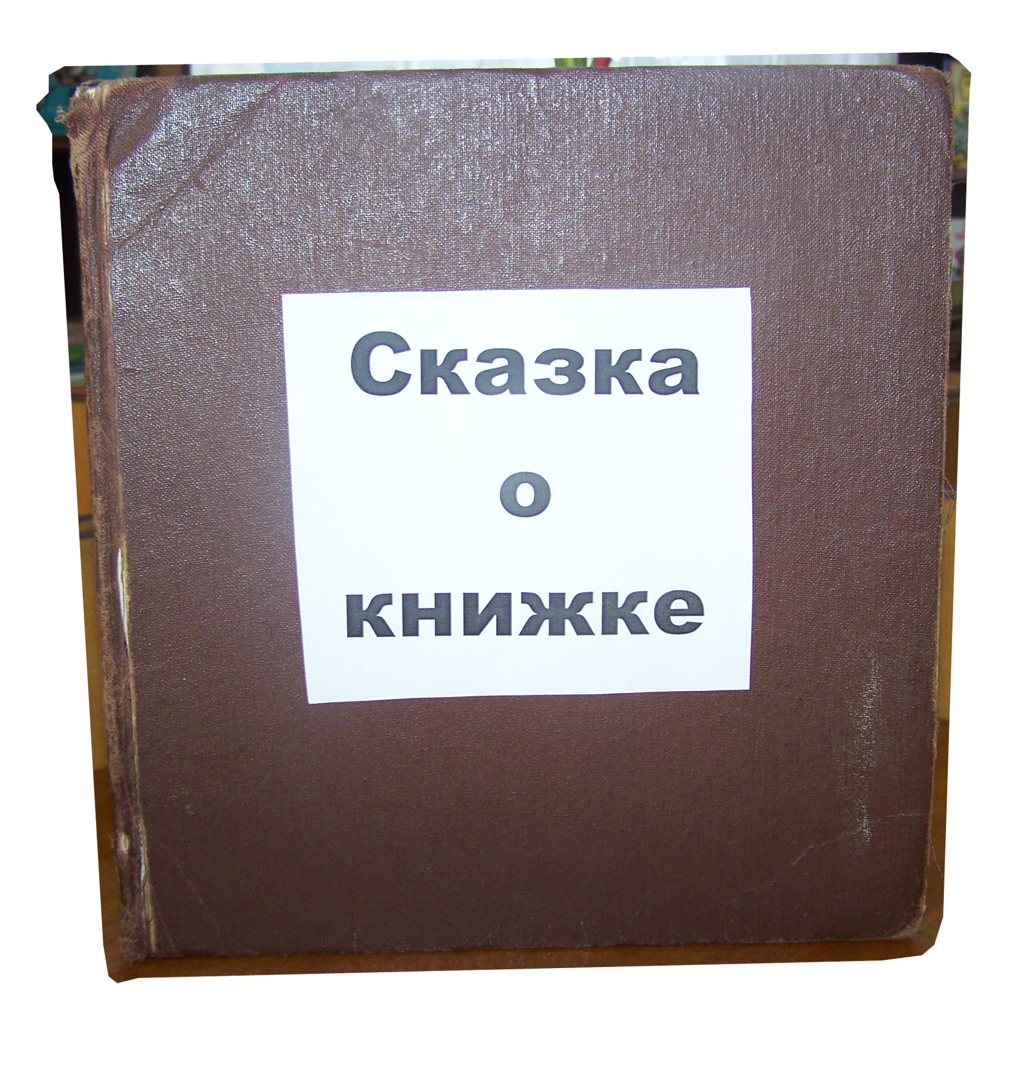
– Я.
– Почему?
– Разве не видишь? Я самая некрасивая книга во всей библиотеке. Да что в библиотеке? Во всём мире!
«Вижу», – хотела ответить Иришка. Ведь так оно и было на самом деле. Она уже и рот открыла, чтобы это сказать, но в последний момент ей стало жалко некрасивую книгу, и она спросила:
– Но почему ты так думаешь?
– Я не думаю. Я знаю. Меня сочинил очень хороший писатель. Он трудился и днём и ночью. А когда поставил самую последнюю точку, сказал: «Работа закончена. Я написал свою лучшую сказку. В ней живёт целый мир!»
Потом он побегал по комнате, постоял на балконе и воскликнул: «Как мне не хочется, чтобы этот мир попал в руки злого мальчика или безразличной девочки, которые не способны оценить его красоту. Но я знаю что можно сделать!»
– Что же он задумал? – воскликнула (мысленно, конечно) Иришка.
– У моего писателя есть друг – художник. Иногда, если художника что-то очень радует, у него получаются волшебные картины. Писатель позволил ему прочитать меня.
– И ты его обрадовала?
– Ещё как! Он сказал, что я – просто чудо, и что он почтёт за честь нарисовать для меня обложку.
– Почему же не нарисовал?! – изумилась Иришка.
Книжка снова вздохнула:
– Ты ошибаешься. Он рисовал её целую неделю. А когда принёс рисунок, то на нём было только одно название. «Что это? – воскликнул писатель. – Так долго ты выписывал два слова?» Художник хитро сощурился и ответил: «Мой старый и невероятно талантливый друг! Твоя сказка так хороша, что не нуждается ни в какой обложке! Поначалу я так и хотел поступить – не рисовать ничего. Но книжка не давала мне покоя, и одной лунной ночью я всё-таки создал для неё обложку. Надеюсь, она будет достойным обрамлением твоего творения. Только видишь ли, что-то так на обложку подействовало… В общем, книжка получилась с секретом». «Вот-вот, это то, что нужно! Я не ошибся в выборе художника!» – ухмыльнулся писатель.
– С каким секретом? Ты мне его расскажешь? – прошептала Иришка.
– Я хотела бы, но…
– Боишься, что кому-нибудь проговорюсь?
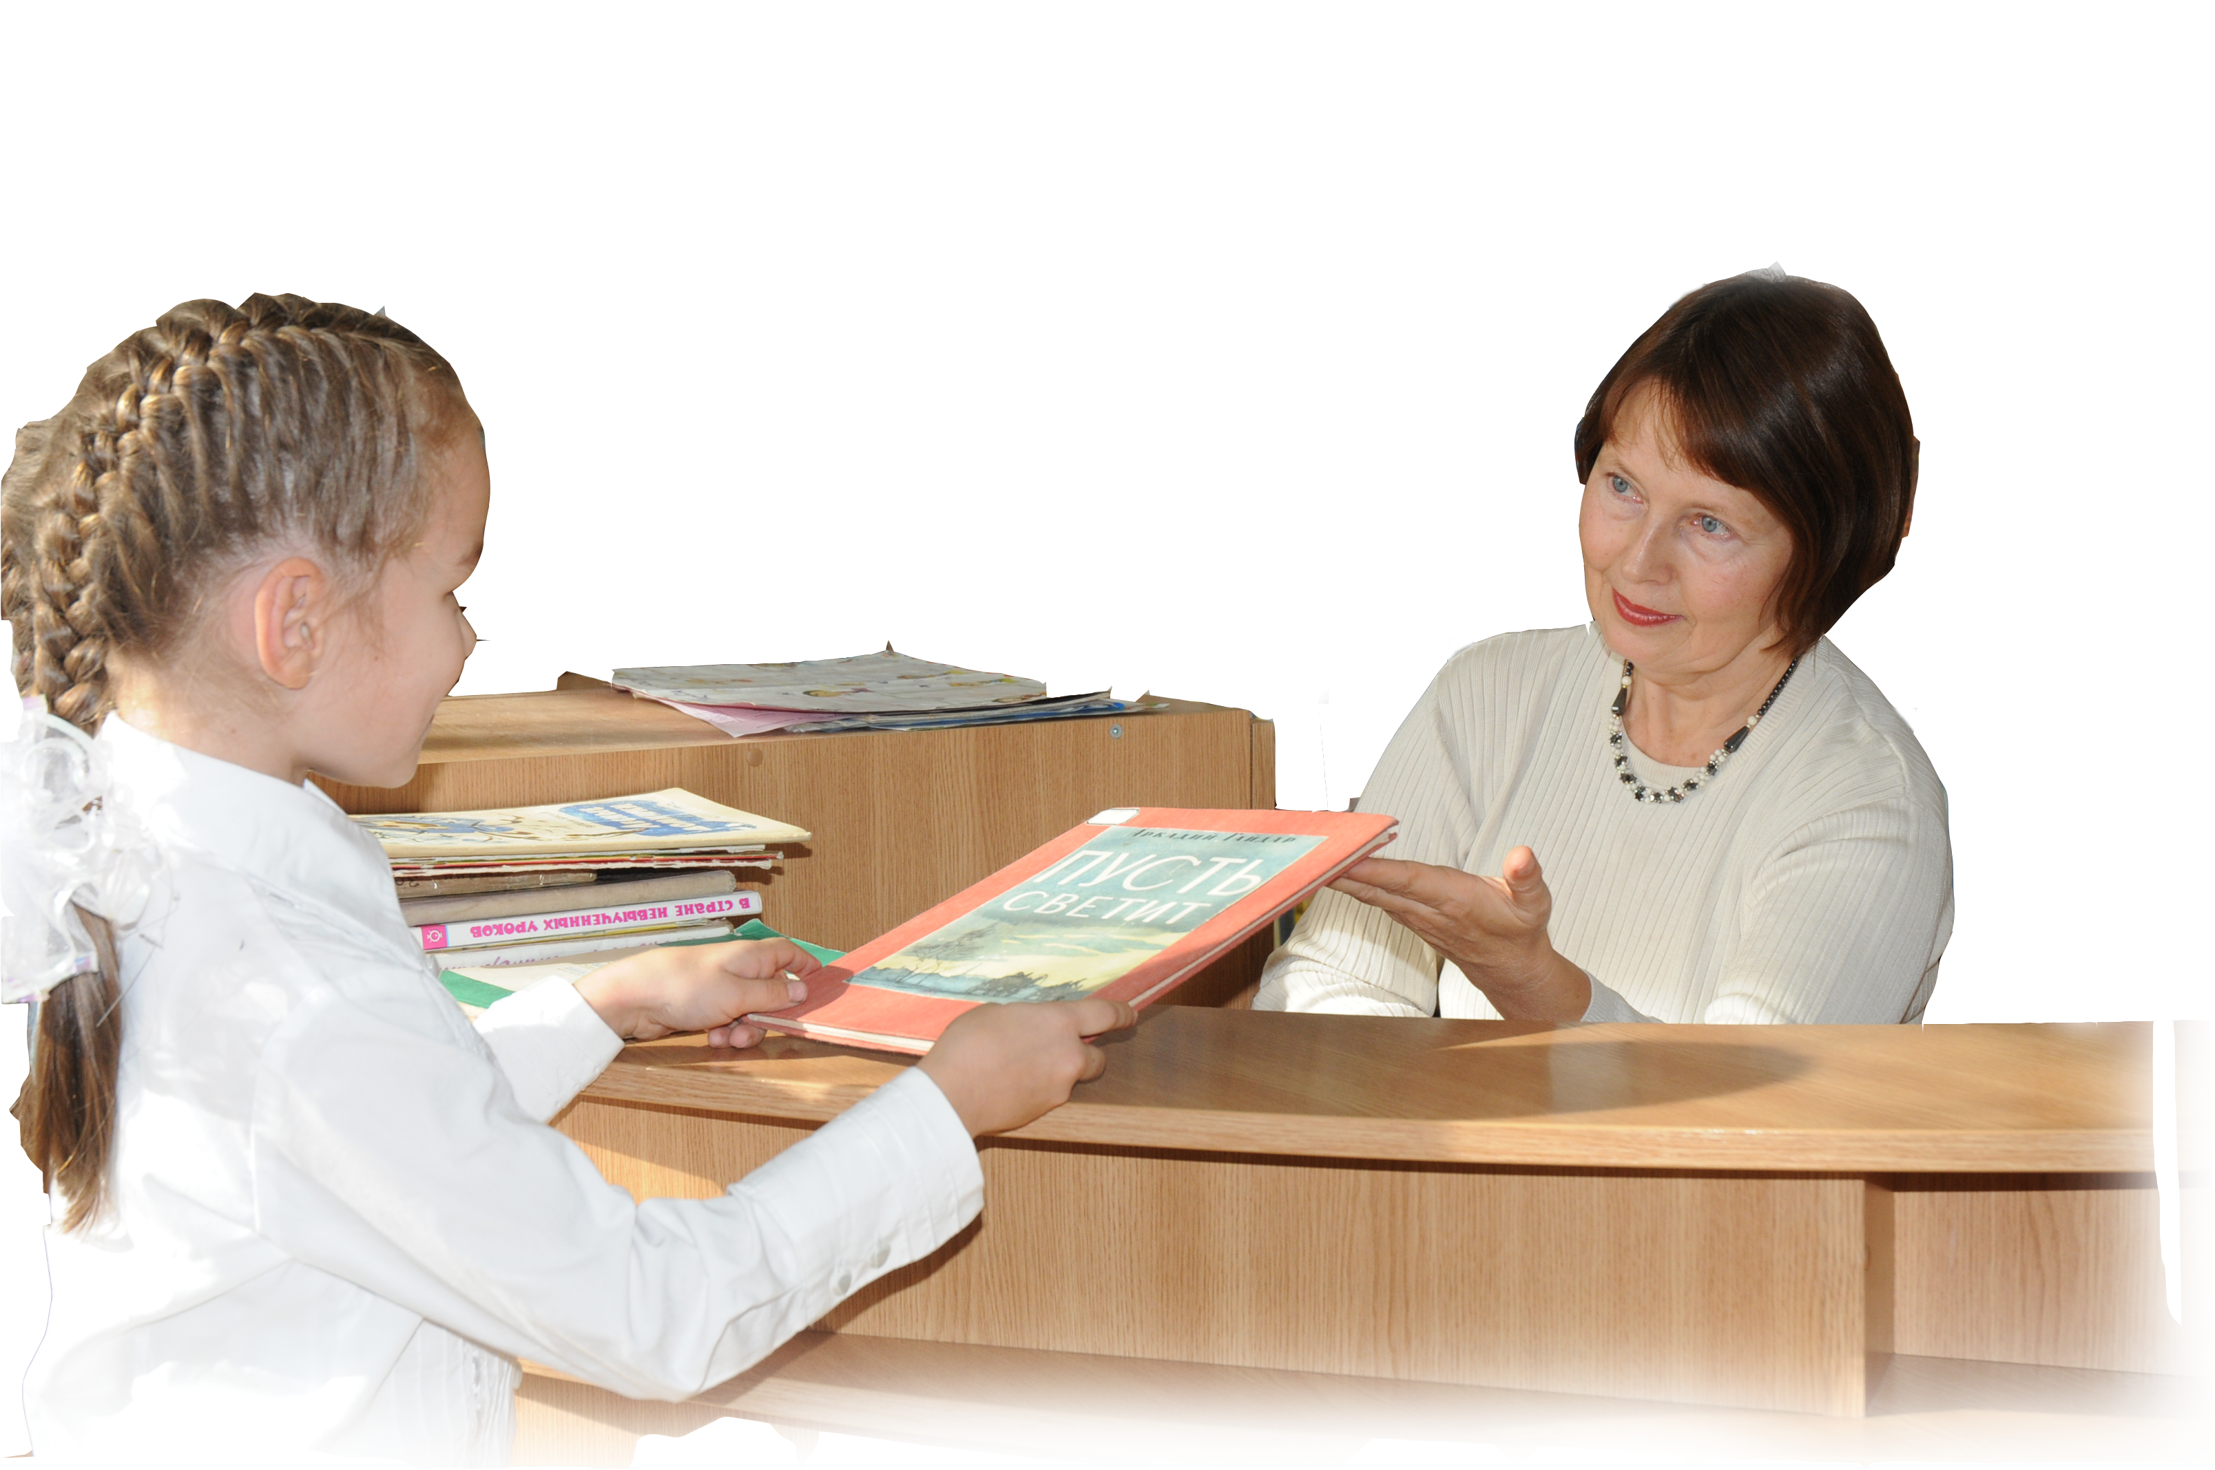
– Нет, не боюсь. Я сама его не знаю. Иногда мне кажется, что секрета на самом деле и нет вовсе. Просто я самая некрасивая, никому не нужная книжка! Вот и весь секрет! Два дня назад меня привезли из типографии и поставили на полку рядом со всеми этими красавицами. Но ещё ни один мальчик, ни одна девочка не обратили на меня внимания. Ты – первая. Но даже тебе я, такая некрасивая, вряд ли нужна!
– Неправда! – крикнула Иришка. – Мне не важно, какая у тебя обложка! Мне хочется узнать о том мире, который сочинил писатель! Я хочу, чтобы ты рассказывала мне о нём, и чтобы нам с тобой было и весело, и грустно, и чтобы я хотела перечитывать тебя снова и снова, а ты знала, что мне это нравится!
Книжка хотела возразить, но Иришка уже подбежала к Светлане Владимировне.
– Я хочу взять домой вот эту сказку.
Библиотекарь внимательно поглядела на девочку, словно догадываясь о чём-то, записала название и ещё какие-то цифры в специальную библиотечную книжечку с особым названием «формуляр», а на листочке в самой книге – Иришкину фамилию «Заяц». Первую и единственную.
– Забирай.
Иришка протянула руку, но едва коснулась обложки, как строгие чёрные буквы красиво изогнулись и засияли так, словно были выведены серебряными красками. А за буквами проступил рисунок – прекраснее Иришка не видела даже в Художественном музее! Девочка зажмурилась.
– Я знаю секрет! – прошептала она и покрепче прижала к себе сказку.
Весь этот, весь следующий день, вечер и даже кусочек ночи Иришка читала. Ни мама, ни папа не сумели отвлечь её от книги.
Всё было так, как и должно было быть. Иришке становилось то грустно, то весело. Иногда она возвращалась и перечитывала самые интересные кусочки, а когда перевернула последнюю страницу, уже и вспомнить не могла, как жила раньше без этой книжки.
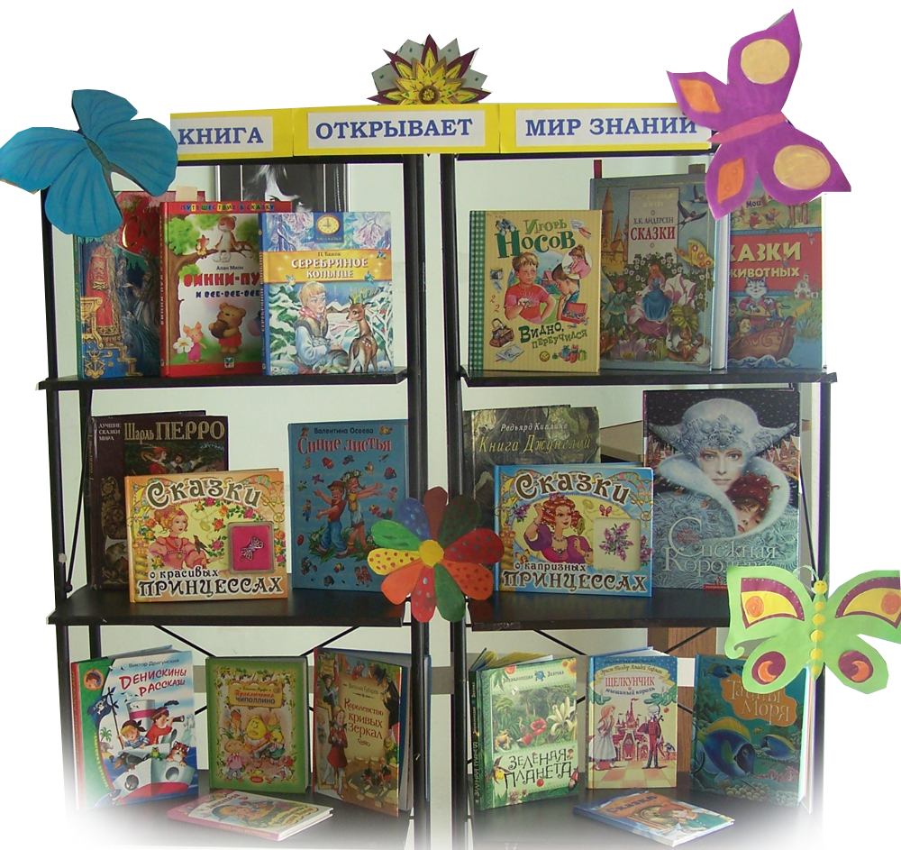
Утром, первого сентября, когда учительница Варвара Степановна спросила своих учеников, как они провели летние каникулы, Иришка неожиданно для самой себя встала и начала пересказывать сказку. Она говорила долго, но даже Лидочка, вначале отвесившая что-то обидное, замолчала и просто слушала.
На переменке она подошла к Иришке и, опустив глаза, сказала:
– Прости меня, пожалуйста. Никакая ты не жёлтая моль. Ты больше на бабочку похожа. Не будешь на меня обижаться?
– Конечно, не буду! – ответила Иришка, моментально забыв все обиды.
– А книжку дашь почитать?
– Она из библиотеки. Вместе туда сходим, её на тебя Светлана Владимировна перепишет, и читай, сколько хочешь!
В этот момент кто-то потянул Иришку за локоть. Она обернулась и нос к носу оказалась с Петей Пятёркиным.
– Петя? Это ты меня потянул?
– Я, – ответил Пятёркин, – Ты на уроке про секрет говорила. А какой секрет – не сказала.
Иришка на секундочку задумалась.

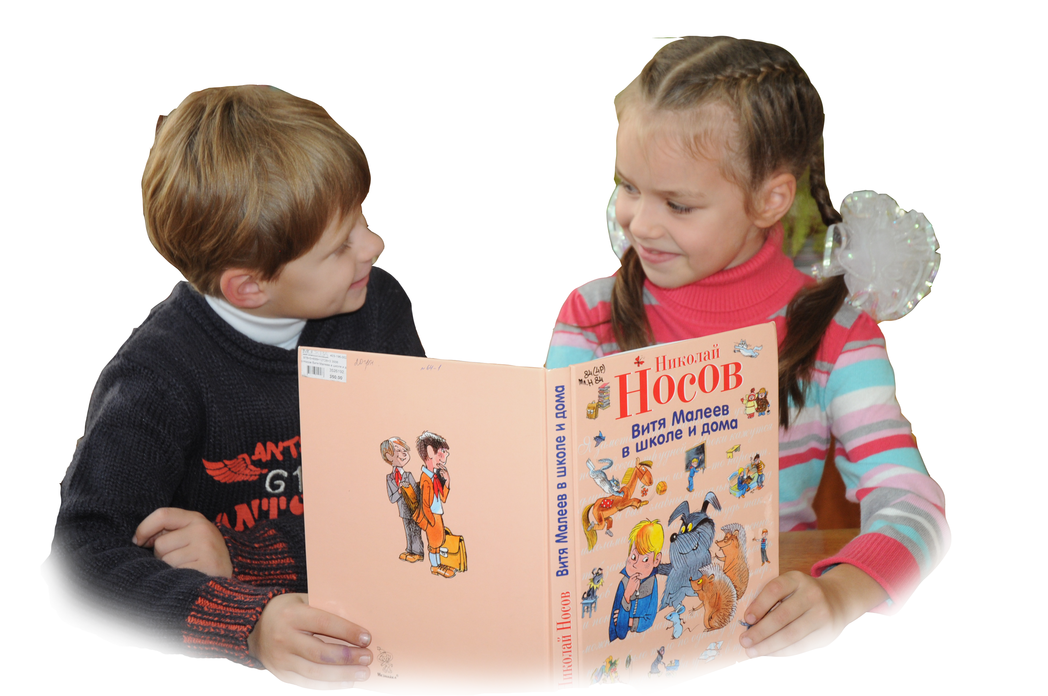
– Я могла бы тебе его раскрыть, только, понимаешь, он особенный. Его каждый человек сам должен разгадать. Так что не обижайся.
– А я на тебя и не собираюсь обижаться. Ты такая девчонка!.. Такая красивая! И книжку я тоже хочу. Дашь почитать? – и Петя улыбнулся Иришке точно так, как в тот самый день, с которого и началась эта история.

Літературно-художнє видання
Для молодшого шкільного віку

КОРНІЄНКО
Тетяна Геннадіївна

КАЗКА ПРО КАЗКУ
Російською мовою

Редактор – Світлана Капранова
Художній дизайн – Поліна Сусідько, Марина Тарасенко
Фото – Неллі Канівець, Владислав Комаров
Коректор – Неллі Канівець
Відповідальна за випуск – Наталя Сальнікова
Технічний редактор – Наталія Жаворонок

На фотографіях в книзі – Софія Сазанова та Данило Поліванов

Литературно – художественное издание
Для младшего школьного возраста

КОРНИЕНКО
Татьяна Геннадиевна

СКАЗКА О СКАЗКЕ
На русском языке

Редактор – Светлана Капранова
Художественный дизайн – Полина Суседько, Марина Тарасенко
Фото – Нелли Канивец, Владислав Комаров
Корректор – Нелли Канивец
Ответственная за выпуск – Наталья Сальникова
Технический редактор – Наталия Жаворонок

На фотографиях в книге – София Сазанова и Даниил Поливанов

Формат 60×84¹/₈. Папір офсетний. Друк офсетний. Гарнітура Times.
Друк арк. 3,0. Ум. друк. арк. 1,85. Тираж 200 прим. Зам. №52
____________________________________________________________________________

Надруковано НВЦ «ЕКОСІ-Гідрофізика»
99011, м. Севастополь, вул. Леніна, 28
Свідоцтво про державну реєстрацію
Серія ДК № 914 від 16. 02. 2002 р.



